创想协作办公系统提供类Windows操作模式，在这种模式下，系统最大程度上模拟Windows操作系统风格的用户操作习惯及界面风格。
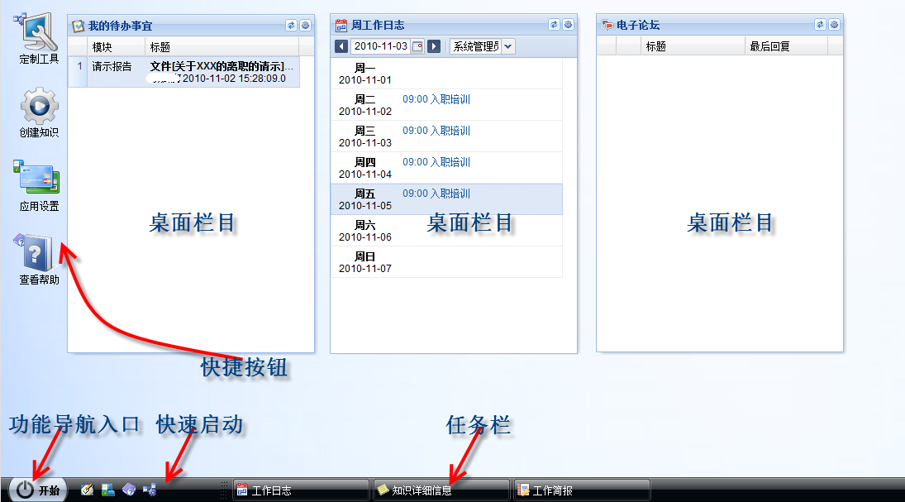
如图，界面与Windows操作系统用户桌面效果非常接近。参考Windows操作系统桌面，主要功能说明如下：
开始（功能导航）
与Windows操作系统一样，创想协作办公系统功能列表隐藏在开始菜单当中。鼠标单击“开始”按钮将打开系统功能清单。
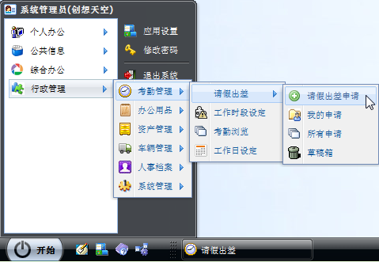
在系统功能清单当中，鼠标悬停在需要操作的应用模块，将弹出应用模块提供的功能菜单，通过这样的方式，可访问系统当中任一应用模块功能。如需直接打开应用模块或应用模块某一级菜单，可直接点击应用模块或应用模块菜单，系统将在桌面打开对应的功能项。
快速启动
添加到桌面的快捷菜单在Windows操作风格模式下，以图标的方式显示在快速启动区。点击图标即可打开与之对应的操作界面。
任务栏
打开到桌面显示的应用模块或文档，桌面下方的“任务栏”区域将显示现在已经打开的模块或文档。与Windows操作系统类似，通过点击任务栏对应任务，可实现该模块或文档界面的显示或隐藏。
通常情况下，模块或者是文档窗口提供最小化按钮（）， 点击该按钮，当前正在操作的模块或者是文档窗口将最小化到任务栏。如需将之显示到桌面，在任务栏点击该任务即可。
桌面打开的模块或任务过多时，取决于您的浏览器窗口大小，任务栏将按照浏览器尺寸将无法完整显示在任务栏的任务按照打开先后顺序隐藏在任务栏左右两侧，通过任务栏提供的前后移动箭头可查看隐藏的任务。
快捷按钮
与Windows操作系统类似，允许用户添加常用的功能入口到桌面作为快捷方式。通过应用设置添加到桌面的“桌面按钮”通过快捷图标的方式显示在桌面左侧。点击快捷按钮图标即可打开与之相关的操作界面。
桌面布局
放置在桌面的栏目，可按照需要调整栏目位置及大小，以实现桌面内容的布局。
- 编辑栏目位置：点击栏目右上角按钮，栏目进入编辑状态，移动鼠标到栏目标题或栏目内容位置，光标变为状态，此刻左键保存点击状态，拖动鼠标即可移动栏目位置。确定栏目位置后，点击栏目右上角“完成”按钮，将栏目位置固定下来。
- 编辑栏目尺寸：与移动栏目类似，进入栏目编辑状态，通过鼠标拖动栏目上下左右四个方向上提供的尺寸调节手柄进行尺寸调节。完成尺寸设置后，点击栏目右上角“完成”按钮将栏目尺寸固定下来。
- 对栏目所做的位置及尺寸调整，需要通过“保存应用设置”功能，将所做的调整保存到服务器。下一次登录或刷新页面后，桌面栏目位置及布局可按照调整后的效果显示。

